3 «б» сынып оқушыларының жетістіктері
р/с | Фото | Оқушының аты- жөні | Мектепшілік |  | Мектептен тыс
 |  |  | Пән атауы | Орын | Сайыс атауы | Орын
1 | 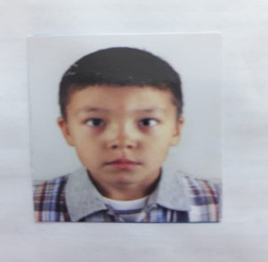 | Арынов Сейілжан | Математика | 3 орын
2 | 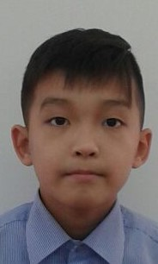 | Тоғжанов Диас | Ағылшын тілі  Алтын күз | 2 орын  2 орын | 2018 жылғы Халықаралық «ПОНИ» интеллектуалдық марафоны
3 | 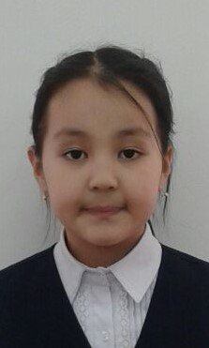 | Сиязбек Назира | Қазақ тілі | 1 орын | 2018 жылғы Халықаралық «ПОНИ» интеллектуалдық марафоны | 2 орын
4 | 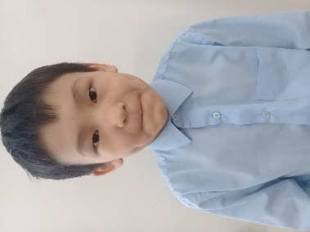 | Жаркенов Даниал |  |  | Муайтай | 1орын
5 | 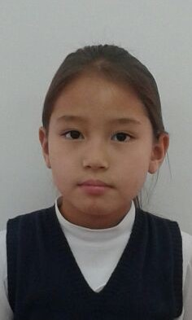 | Қайырбекова Аяжан | Әдебиеттік оқу | 2 орын | 2018 жылғы Халықаралық «ПОНИ» интеллектуалдық марафоны
6 |  | Нургалиева Аружан |  |  | Республикалық «Мен және менің полицейім»атты суреттер байқауында «көркем сурет » номинациясы | 1 орын
7 | 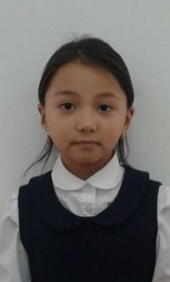 | Қалым Нұрсана | Дүниетану | 2 орын | 2018 жылғы Халықаралық «ПОНИ» интеллектуалдық марафоны
8 | 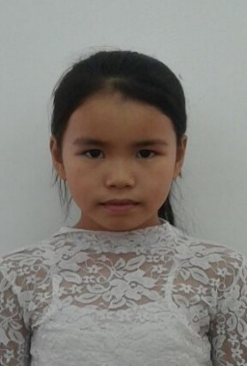 | Жумадилова Аделя | Алтын күз | 2 орын
9 | 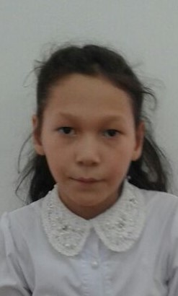 | Есбулатова Аяулым | Алтын күз | 2 орын
10 | 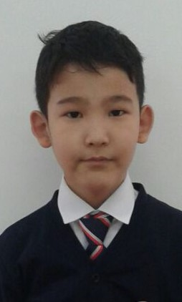 | Ермек Алдияр | Математика | 2 орын | 2018 жылғы Халықаралық «ПОНИ» интеллектуалдық марафоны
11 | 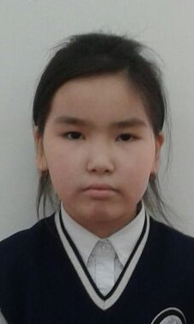 | Рахимова Ясмин | Әдебиеттік оқу | 3 орын | 2018 жылғы Халықаралық «ПОНИ» интеллектуалдық марафоны
12 | 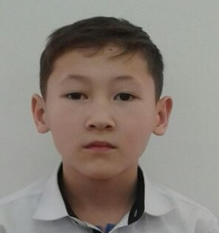 | Бейбут Шыңғыс | Алтын күз | 2 орын | Муайтай | 1орын
13 | 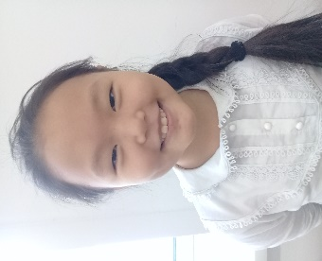 | Максутоват Амаль | Алтын күз  Орыс тілі | 2орын  3 орын
14 | 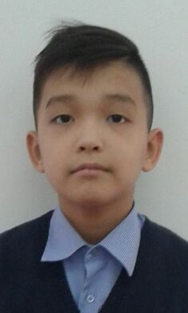 | Тоғжанов Алмас | Ағылшын тілі | 3 орын | 2018 жылғы Халықаралық «ПОНИ» интеллектуалдық марафоны
15 | 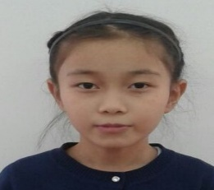 | Бидаулетова Данира | Қазақ тілі | 2 орын | 2018 жылғы Халықаралық «ПОНИ» интеллектуалдық марафоны
16 | 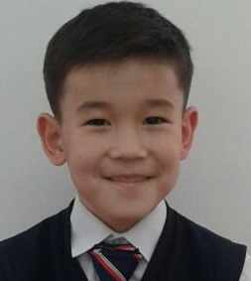 | Насредин Рауан | Ағылшын тілі | 3 орын | Республикалық «Мен және менің полицейім»атты суреттер байқауында «көркем сурет » номинациясы | Мадақтама қағазы
17 | 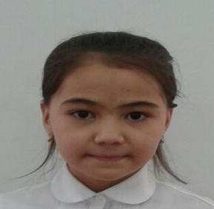 | Бекежан Әдия | Әдебиеттік оқу | 2 орын | 2018 жылғы Халықаралық «ПОНИ» интеллектуалдық марафоны
18 | 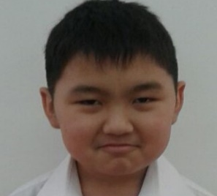 | Кудинов Аят | Математика | 2 орын | 2018 жылғы Халықаралық «ПОНИ» интеллектуалдық марафоны
19 | 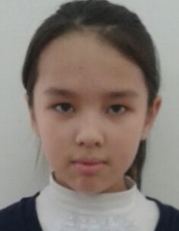 | Хабдулла Алуа | Алтын күз | 2 орын
20 | 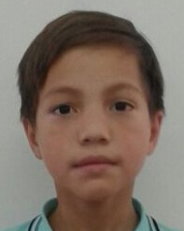 | Дюсен Дидар
21 | 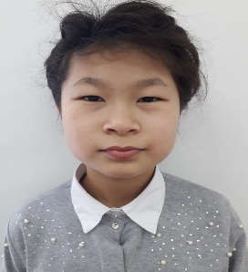 | Алтынжанова Аяжан | Дүниетану | 3 орын | 2018 жылғы Халықаралық «ПОНИ» интеллектуалдық марафоны
22 | 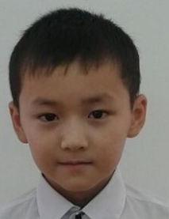 | Калиев Алинур
23 | 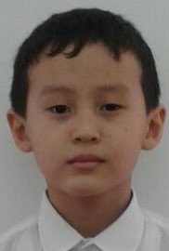 | Кожабаев Алмаз | Ағылшын тілі | 3 орын | «Зерде » ғылыми жоба қалалық.  Облыс | 3 орын  3 орын
24 | 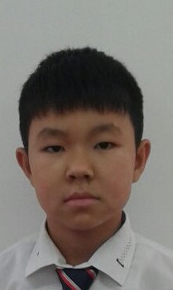 | Болат Тамирлан | Ағылшын тілі | 2 орын | 2018 жылғы Халықаралық «ПОНИ» интеллектуалдық марафоны
25 | 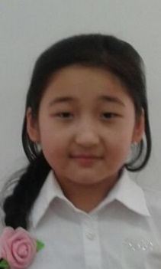 | Даниярова Аяулым | Орыс тілі | 3 орын
26 | 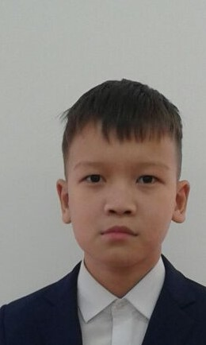 | Қасымжан Абылай |  | Бас жүлде | 2018 жылғы Халықаралық «ПОНИ» интеллектуалдық марафоны
27 | 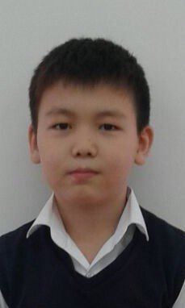 | Сатвадинов Асанали | Алтын күз | Бас жүлде

